关于如何使用QT中的git同步到github

1. 安装git 安装Git下载地址 http://git-scm.com/downloads
2. 安装qt
3. 绑定github的账号

安装完成以后打开 Git Bash，设置用户名和邮箱，邮箱最好与github注册的邮箱一致，便于记忆。代码如下：

git config --globaluser.name "你自己的用户名" “tanchuanyi”

git config --globaluser.email "你自己的邮箱"

生成密匙，注意参数大小写并且不要设置密码（直接回车）。

ssh-keygen -t rsa -C"你自己的邮箱"  
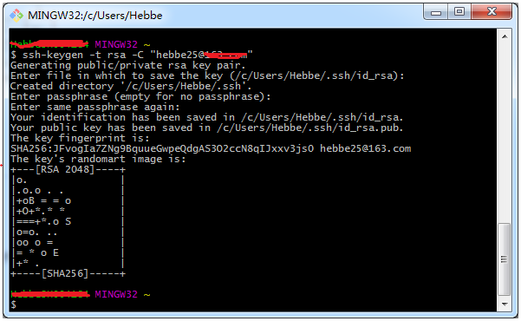

生成后的公匙文件在 C:\Users\用户名\.ssh\id_rsa.pub

该.ssh文件夹下面，密钥放在id_rsa文件里面，不用理会它；SSH公钥放在id_rsa.pub里面，请用文本编辑器打开它，复制里面所有的字符

　 打Code的账号设置，  点击SSH公钥管理，选择添加公钥，将复制的字符粘贴到公钥文本框中即可

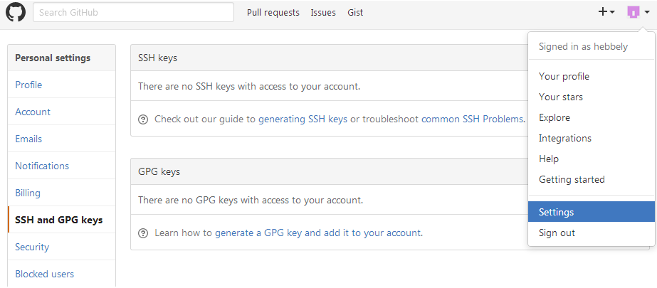

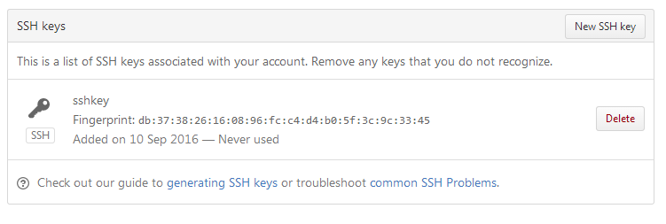

5、在GitHub中新建一个库

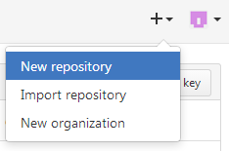

创建操作如图：

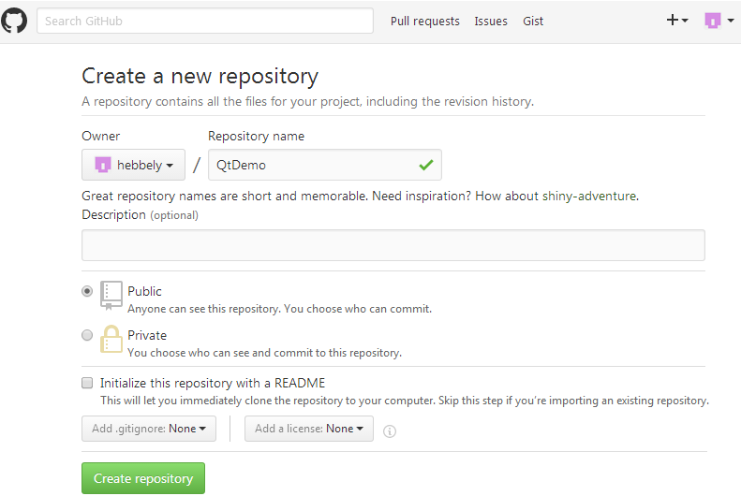

创建成功后会出现设置提示信息界面，会看到如下类似内容

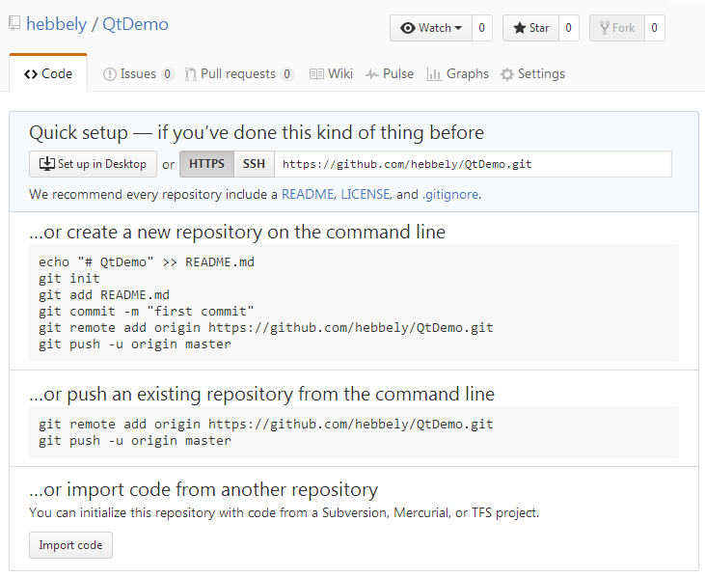

# 6、配置Qt Creator的git设置

    打开工具/Tools-->选项/Options -->[**版本控制**](http://lib.csdn.net/base/git)-->Git，在Prepend toPATH中设置Git的所在目录后确定并重启QtCreator。

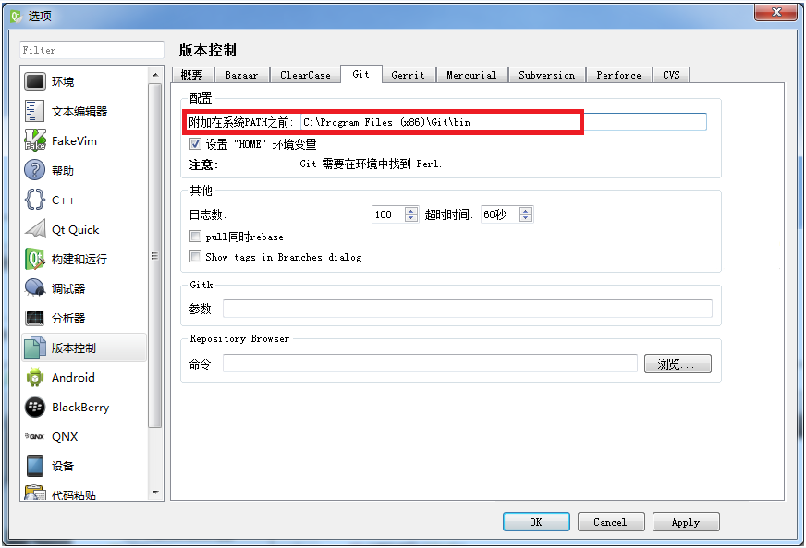

重新打开QtCreator在Tools菜单就会看到Git项，选择 Create Repository..添加一个仓库

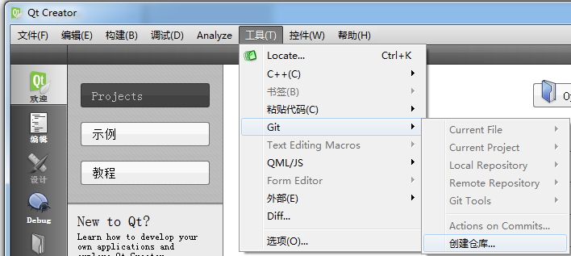

来到工程的目录下，右键-->“Git Bash Here”；或者“菜单”-->“所有程序”-->“Git”-->“Git Hash”，输入工程目录“cd  /e/Windows7_share/Qt5.5/project/myStyle”代码所在的文件内

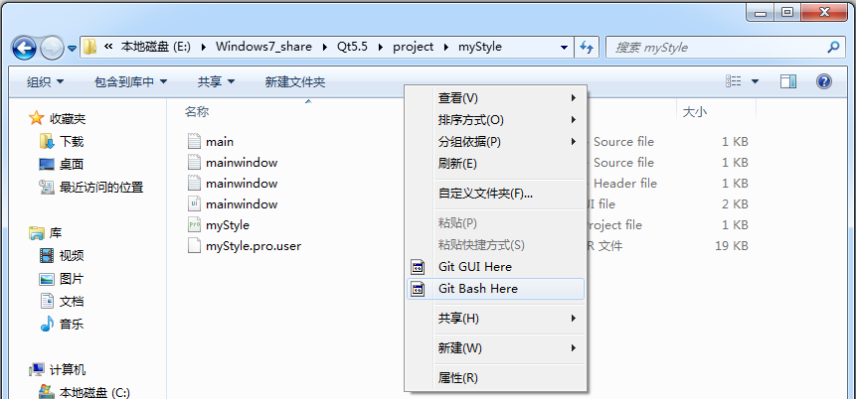

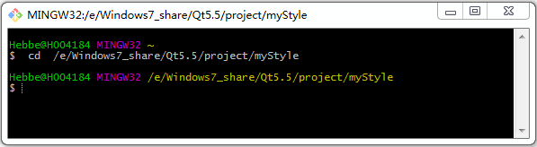

输入"git init"代码仓库就创建了，继续输入“ls -al”就可以看到目录下有个.git文件夹。

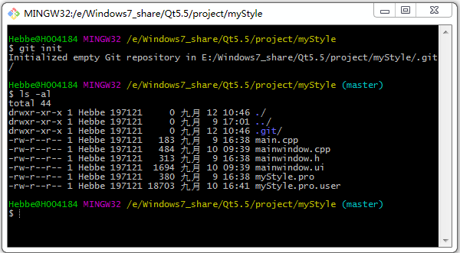

并输入刚才 GitHub 的 SSH 地址信息(https://github.com/hebbely/QtDemo.git)

git remote add origin https://github.com/hebbely/QtDemo.git

3、编辑项目

4、git add . （将改动添加到暂存区）

5、git commit -m "提交说明"

6、git push origin master 将本地更改推送到远程master分支

如果在github的remote上已经有了文件，会出现错误。此时应当先pull一下，即：

git pull origin master

然后再进行：

git push origin master

git push -u origin master，增加分支

这样就完成了第一次推送（push）。以后就可以直接在QtCreator中操作，如

1. 修改完代码；
2. commit

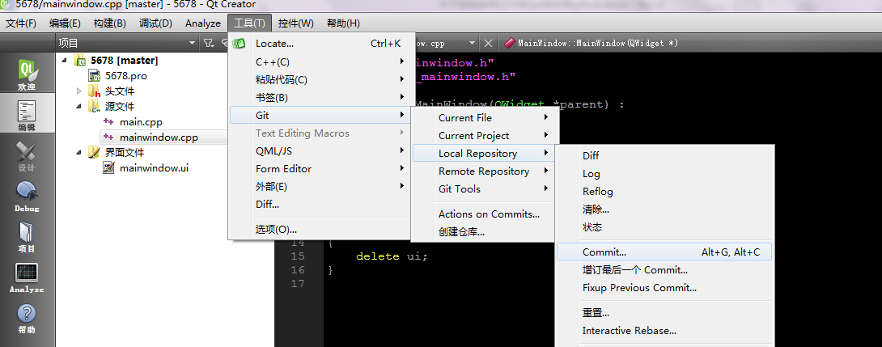

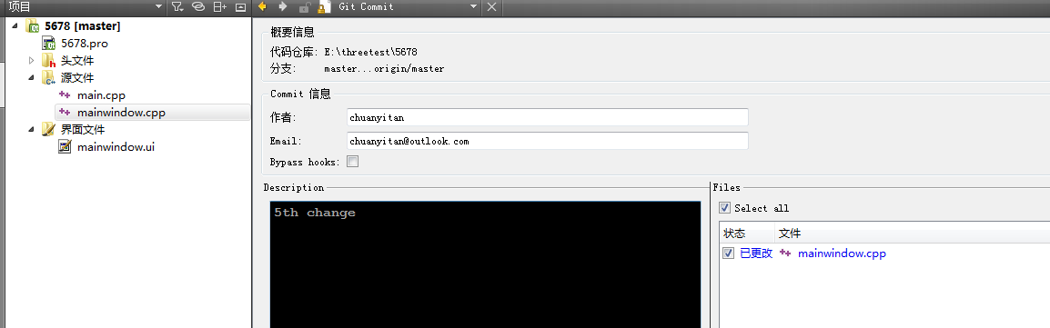

4)pushu就可以把修改的东西同步上去了github了